АНО ВПО ЦС РФ

"РОССИЙСКИЙ УНИВЕРСИТЕТ КООПЕРАЦИИ"

Волгоградский кооперативный институт

Кафедра Информационных систем в экономике

УТВЕРЖДАЮ

Зав. кафедрой ИСЭ

проф. Кочеткова О.В.

"___"_________ 2007 г.

**КУРСОВОЙ ПРОЕКТ**

по дисциплине: "Проектирование информационных систем"

Тема: "Учет передачи готовой продукции на склад"

Выполнил:

Студент 3 курса гр. 3-ПИЭ-61д Левченко Алексея Валерьевича

Научный руководитель:

Кудряшова Э.Е.

Волгоград 2008

## АННОТАЦИЯ

Полное наименование проектируемой АС – АС "Учет нематериальных активов". Краткое наименование – АС_УНМА.

Область применения АС - бухгалтерия предприятия.

АС_УНМА предназначена для учета, хранения, обработки и формирования

Автоматизированная система содержит базу данных с возможностью добавлять, редактировать, удалять, выдавать отчеты на запросы в короткий промежуток времени.

Входными данными является информация, которая отражает реквизиты организаций-поставщиков.

Выходными данными являются результаты поиска по запросам и документ "Карточка учета нематериальных активов".

Автоматизированная система "Учет нематериальных активов" обеспечивает ведение правильного и своевременного учета НМА с минимальными затратами времени.

Для нормального функционирования системы необходимо наличие следующего набора программных средств: операционная система Windows 98/XP;драйвера БД, Microsoft Access.

# **Содержание**

1. Описание предметной области

1.1 Описание задачи

1.1.1 Учет передачи готовой продукции на склад

1.1.2 Счет фактура

1.1.3 Общие требования к составлению Счетов-фактур

1.1.4 Ведение журнала учета полученных счетов-фактур

1.2 Диаграмма потоков данных (DFD)

1.3 IDEF0 диаграмма

2. Формирование требований к АС

2.1 Характеристика объекта и результатов его функционирования

2.2 Цели, критерии и ограничения создания АС

2.3 Задачи созданой АС

2.4 Функции созданной АС

2.5 Нормативно-технические документы, определяющие требования к АС

3. Разработка концепции АС

3.1 Рассмотрение концепций

3.2 Обоснование выбора концепции

4. Техническое проектирование

4.1 Описание входной и выходной информации

4.2 Функциональная схема и ее описание

4.3 Требования к видам обеспечения

4.3.1 Требования к информационному обеспечению

4.3.2 Требования к программному обеспечению

4.3.3 Требования к техническому обеспечению

4.4.4 Требования к лингвистическому обеспечению

4.4.5 Требования к математическому обеспечению

4.4.6 Требования к методическому обеспечению

5. Рабочее проектирование

Используемые источники

Приложение A. Руководство пользователя

## 1. Описание предметной области

## 

## 1.1 Описание задачи

### 

### **1.1.1 Учет готовой продукции на складе**

Готовая продукция может отражаться в учете по фактической или нормативной (плановой) производственной себестоимости. Фактическая производственная себестоимость готовой продукции может быть рассчитана только после окончания отчетного месяца. Вместе с тем, движение продукции происходит ежедневно. В этих условиях для текущего учета используется условная оценка продукции - учетная цена. В качестве учетной цены может быть использована нормативная (плановая) себестоимость, договорная цена и т. д.

В зависимости от учетной политики предприятия по оценке в балансе готовой продукции, эти отклонения по-разному будут отражаться в бухгалтерском учете.

Когда учетная политика предусматривает балансовую оценку готовой продукции по фактической себестоимости, то сумма отклонений учитывается на том же счете, что и готовая продукция (счет 43 "Готовая продукция"). Суммы и проценты отклонений по каждой группе продукции рассчитываются, исходя из остатка продукции на начало месяца и ее поступления за отчетный месяц. Если фактическая себестоимость оказалась выше плановой, то сумма перерасхода списывается записью в дебет счета 43 "Готовая продукция" с кредита счета учета затрат на производство, например, 20 "Основное производство". Если же плановая себестоимость оказалась ниже фактической, то сумма экономии записывается сторно (с минусом) по тем же корреспондирующим счетам.

Второй вариант предусматривает балансовую оценку готовой продукции по нормативной (плановой) себестоимости. В этом случае для учета готовой продукции используют два счета: 43 "Готовая продукция" и 40 "Выпуск продукции (работ, услуг)". Оприходование готовой продукции на склад по плановой себестоимости оформляется в этом случае записью по дебету счета 43 "Готовая продукция" и кредиту счета 40 "Выпуск продукции (работ, услуг)".

Второй вариант учета готовой продукции более предпочтителен при использовании компьютерных бухгалтерских программ, поэтому именно он реализован в типовой конфигурации "1С:Бухгалтерии".

В типовой конфигурации рекомендуется использовать в качестве учетной цены нормативную (плановую) себестоимость. Предприятие рассчитывает ее, исходя из планируемых затрат на производство единицы готовой продукции. В конце месяца по каждой группе готовой продукции определяется сумма и процент отклонений плановой себестоимости от фактической себестоимости.

Для оформления операций, связанных с выпуском готовой продукции в течение отчетного периода и ее передачи на склад, в типовой конфигурации предусмотрен документ "Передача готовой продукции на склад" (меню: "Документы - Учет материалов - Передача готовой продукции на склад"). В шапке документа указываются номер документа, дата и склад, который вводится выбором из справочника "Места хранения".

Заполнение табличной части данного документа может выполняться двумя способами:

обычным вводом новой строки документа;

способом множественного подбора непосредственно из справочника "Номенклатура" с использованием кнопки Подбор.

При проведении документа автоматически формируются бухгалтерские проводки в дебет счета 43 "Готовая продукция" и кредит счета 40 "Выпуск продукции (работ, услуг") для каждой строки табличной части документа.

### 

### **1.1.2 Счет фактура**

Счет-фактура является документом, служащим основанием для принятия предъявленных сумм налога к вычету или возмещению в порядке, предусмотренном настоящей главой.

Счета-фактуры, составленные и выставленные с нарушением порядка, не могут являться основанием для принятия предъявленных покупателю продавцом сумм налога к вычету или возмещению.

Налогоплательщик обязан составить счет-фактуру, вести журналы учета полученных и выставленных счетов-фактур, книги покупок и книги продаж:

1. при совершении операций, признаваемых объектом налогообложения, в том числе не подлежащих налогообложению (освобождаемых от налогообложения);
2. в иных случаях, определенных в установленном порядке.

Счета-фактуры не составляются налогоплательщиками по операциям реализации ценных бумаг (за исключением брокерских и посреднических услуг), а также банками, страховыми организациями и негосударственными пенсионными фондами по операциям, не подлежащим налогообложению (освобождаемым от налогообложения).

В счете-фактуре должны быть указаны:

1. порядковый номер и дата выписки счета-фактуры;
2. наименование, адрес и идентификационные номера налогоплательщика и покупателя;
3. наименование и адрес грузоотправителя и грузополучателя;
4. номер платежно-расчетного документа в случае получения авансовых или иных платежей в счет предстоящих поставок товаров (выполнения работ, оказания услуг);
5. наименование поставляемых (отгруженных) товаров (описание выполненных работ, оказанных услуг) и единица измерения (при возможности ее указания);
6. количество (объем) поставляемых (отгруженных) по счету-фактуре товаров (работ, услуг) исходя из принятых по нему единиц измерения (при возможности ее указания);
7. цена (тариф) за единицу измерения (при возможности ее указания) по договору (контракту) без учета налога, а в случае применения государственных регулируемых цен (тарифов), включающих в себя налог, с учетом суммы налога;
8. стоимость товаров (работ, услуг) за все количество поставляемых (отгруженных) по счету-фактуре товаров (выполненных работ, оказанных услуг) без налога;
9. сумма акциза по подакцизным товарам;
10. налоговая ставка;
11. сумма налога, предъявляемая покупателю товаров (работ, услуг), определяемая исходя из применяемых налоговых ставок;
12. стоимость всего количества поставляемых (отгруженных) по счету-фактуре товаров (выполненных работ, оказанных услуг) с учетом суммы налога;
13. страна происхождения товара;
14. номер грузовой таможенной декларации.

Сведения, предусмотренные подпунктами н) и о), указываются в отношении товаров, страной происхождения которых не является Российская Федерация. Налогоплательщик, реализующий указанные товары, несет ответственность только за соответствие указанных сведений в предъявляемых им счетах-фактурах сведениям, содержащимся в полученных им счетах-фактурах и товарно-сопроводительных документах.

Счет-фактура подписывается руководителем и главным бухгалтером организации либо иными лицами, уполномоченными на то приказом (иным распорядительным документом) по организации или доверенностью от имени организации. При выставлении счета-фактуры индивидуальным предпринимателем счет-фактура подписывается индивидуальным предпринимателем с указанием реквизитов свидетельства о государственной регистрации этого индивидуального предпринимателя.

В случае, если по условиям сделки обязательство выражено в иностранной валюте, то суммы, указываемые в счете-фактуре, могут быть выражены в иностранной валюте.

Порядок ведения журнала учета полученных и выставленных счетов-фактур, книг покупок и книг продаж устанавливается Правительством Российской Федерации.

### 

### **1.1.3 Общие требования к составлению Счетов-фактур**

Счет-фактура составляется в двух экземплярах: первый экземпляр этого счета выдается покупателю, второй продавец оставляет у себя и затем регистрирует в журнале учета выставленных счетов-фактур и в книге продаж. Кстати, с этого года вовсе не обязательно заранее нумеровать все бланки счетов-фактур, а также вести их количественный и номерной учет.

Возможно, в некоторых графах бухгалтеру придется поставить прочерк. Например, если предприятие продает товары, которые не облагаются акцизами, то записей в графе 6 "В том числе акциз" не будет. Когда предприятие торгует отечественными товарами, бухгалтер ставит прочерк в графе 11 "Номер грузовой таможенной декларации". Если же фирма реализует продукцию, на которую распространяется льгота по НДС, то не заполняются графы "Налоговая ставка" и "Сумма налога".

Многие предприятия составляют счета-фактуры с помощью компьютера. Но в различных программах форма и вид счета-фактуры могут отличаться от типовых. Это допустимо, но при условии, что в счете-фактуре содержатся все обязательные реквизиты и не нарушена их последовательность. Возможно, в некоторых графах бухгалтеру придется поставить прочерк. Например, если предприятие продает товары, которые не облагаются акцизами, то записей в графе 6 "В том числе акциз" не будет. Когда предприятие торгует отечественными товарами, бухгалтер ставит прочерк в графе 11 "Номер грузовой таможенной декларации". Если же фирма реализует продукцию, на которую распространяется льгота по НДС, то не заполняются графа 7 "Налоговая ставка" и графа 8 "Сумма налога".

### 

### **1.1.4 Ведение журнала учета полученных счетов-фактур**

Порядок ведения журнала учета полученных счетов-фактур:

1. покупатели ведут журнал учета полученных от продавцов оригиналов счетов-фактур, в котором они хранятся.
2. покупатели ведут учет счетов-фактур по мере их поступления от продавцов в хронологическом порядке.
3. журналы учета полученных и выставленных счетов-фактур должны быть прошнурованы, а их страницы пронумерованы.

## 

## 1.2 Диаграмма потоков данных (DFD)

Активные объекты: грузоотправитель, бухгалтер, директор, зав складом.

Пассивные объекты:

1. Поступление товара;
2. Передача накладной;
3. Проверка поступившего товара;
4. Составление счетов фактур;
5. Передача счетов фактур бухгалтеру;
6. Передача счетов фактур директору;
7. Регистрация счетов фактур в журнале;
8. Передача счетов фактур зав складом;
9. Передача счета фактур грузоотправителю.

Грузоотправитель доставляет товар на склад организации и передает накладную на товар зав. складом. Зав. складом проверяет наличие и комплектацию поступившего товара и составляет счет фактуры, после чего передает их бухгалтеру. Бухгалтер подписывает счет фактуры регистрирует их в журнале счета фактур, и передает их на подпись директору. После этого бухгалтер передает один экземпляр зав складом, а зав складом передает счет фактуры грузоотправителю.

На рисунке 1 изображена диаграмма потоков данных (DFD).

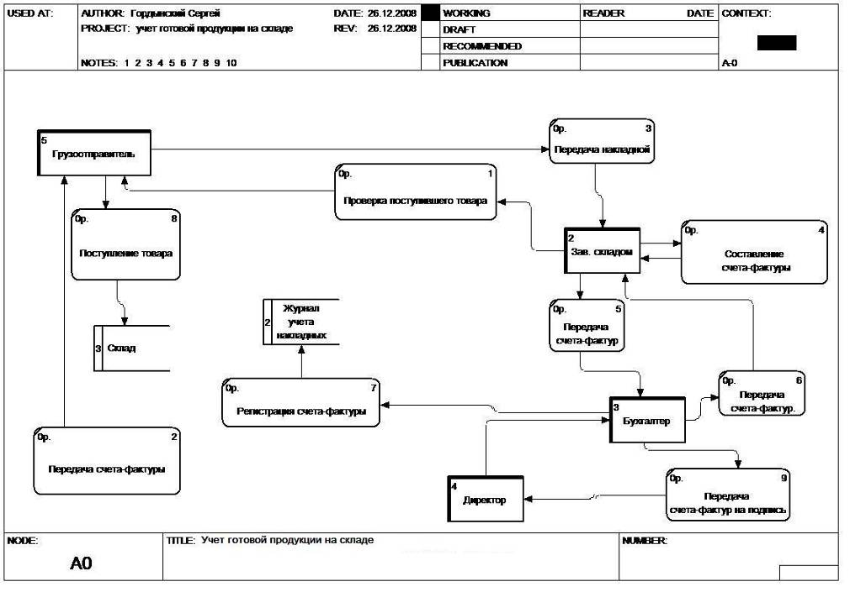

Рисунок 1 – DFD диаграмма

## 1.3 IDEF0 диаграмма

На рисунке 2 изображена IDEF0 диаграмма "Учет готовой продукции на складе".

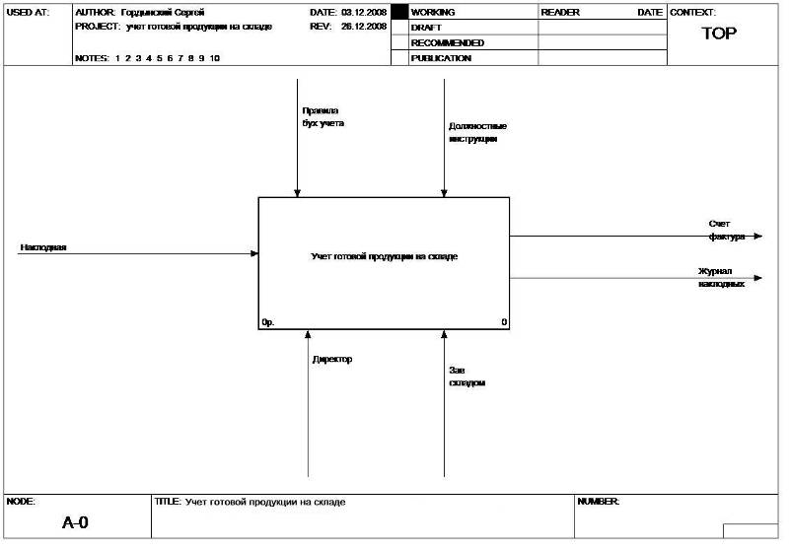

Рисунок 2 - IDEF0 диаграмма "Учет готовой продукции на складе"

На рисунке 3 изображен второй уровень IDEF0 диаграммы "Учет готовой продукции на складе".

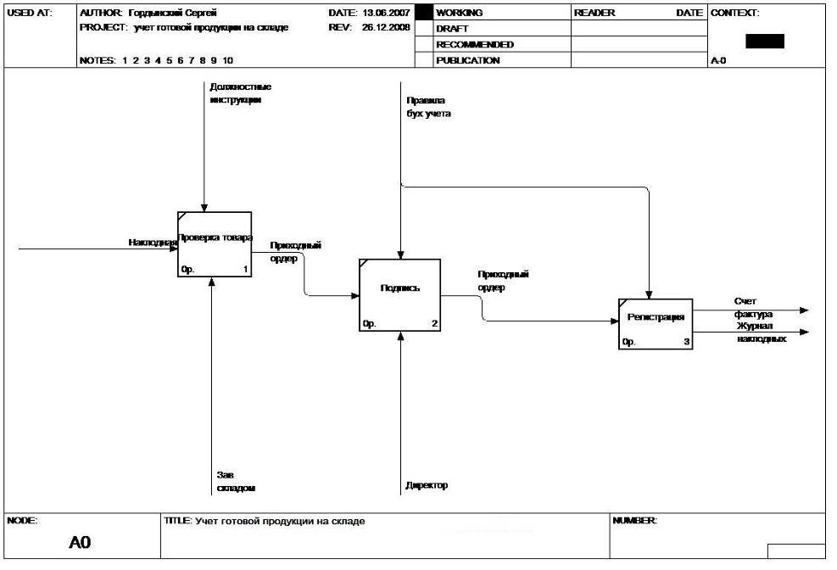

Рисунок 3 - второй уровень IDEF0 диаграммы "Учет готовой продукции на складе"

# **2. Формирование требований к АС**

## 

Автоматизированная система "Учет готовой продукции на складе" (АС_УГПНС).

## 

## 2.1 Характеристика объекта и результатов его функционирования

Объектом автоматизации является склад, на которые передаются товары. Данная АС ведется для учета товаров на складе. Для удовлетворения требований пользователя и автоматизации работы АС должна предоставлять пользователю возможность доступа к базе данных предприятия и работы с ней. Пользователь должен иметь возможность внесения корректировок, изменений и дополнений, в базу данных, использовать информацию из базы при произведении вычислений.

## 

## 2.2 Цели, критерии и ограничения создания АС

Целью создания АС, является автоматизация учета готовой продукции на складе. Ограничениями АС является: локальное использование, и разработанная АС должна использоваться в операционных систем семейства Windows 98/NT/XP.

## 

## 2.3 Задачи созданой АС

Общими задачами разработанной АС являются:

1. обеспечение ввода данных (заполнение приходного ордера);
2. обработка данных (изменение количества товаров на складе);
3. вывод этих данных на печать для подписей директором организации и зав складом.

## 2.4 Функции созданной АС

В разработанной АС были реализованы следящие функции:

1. Ввод и редактирование таблиц реляционной базы данных АС, на основе, которых оформлены справочные материалы и накладные в виде экранных форм с удобной навигацией.
2. Составление различных отчетов, на основе которых формируется выходной документ – приходный ордер.
3. Создание запросов, которые обеспечивают выполнение математического аппарата по расчёту, сумм по каждой позиции товара.

## 

## 2.5 Нормативно-технические документы, определяющие требования к АС

Разработка АС осуществлялась в соответствии с действующими нормативно-техническими документами, определяющими общие технические требования к АС: ГОСТ 34.601-90, ГОСТ 34.201-89.

Также учитывались требования к АС, содержащиеся в Постановлении Госкомстата России от 30 октября 1997 г. №71а, постановление Госкомстата России от 28 января 2002 г. №5.

# **3. Разработка концепции АС**

## 

## 3.1 Рассмотрение концепций

Для разработки АС_УГПНС рассматривались несколько концепций создания АС.

Концепция 1. Использовать для разработки оболочки программы Delphi.

Создать автоматизированную систему "Учет готовой продукции на складе" можно используя DELPHI (инструмент для создания приложений и систем, функционирующих на платформе Windows). Объектно-ориентированная технология визуального проектирования, позволяет отдельным программистам и коллективам разработчиков почувствовать уверенность в возможности полного удовлетворения запросов самых требовательных пользователей и устойчивость своего положения на рынке высоких технологий. С помощью программной реализации и удобного интерфейса можно создать возможность подключения модуля, в котором осуществляется учет реализации товаров в оптовой торговле.

Преимущества:

1. простота реализации;
2. инструментарий Borland Delphi позволит создать оболочку для разрабатываемой АС. Оболочка не требует использования дополнительных библиотек и приложений. Оболочка является Win – приложением.

Недостатки:

1. низкая надежность;
2. низкая отказоустойчивость – вероятность потери данных.

Концепция 2. Создание АС_УГПНС при помощи Microsoft Access.

Преимущества:

1. в MS Access есть стандартная кнопочная форма, с помощью которой можно легко создать оболочку для реализуемой АС;
2. в MS Access есть макросы, с помощью которых можно самим создать подходящую для вас кнопочную форму;
3. в MS Access можно легко создавать нужные для работы реализуемой АС базы данных, хранящие нужную информацию;
4. в MS Access автоматически формируются отчеты;
5. в MS Access есть встроенные форматы "типы данных", которые не позволяют пользователю вводить неправильные "типы данных".

Недостатки:

К недостаткам этой концепции можно отнести маленький набор функциональных возможностей СУБД Access, по сравнению с высокоуровневым языком программирования Delphi.

## 3.2 Обоснование выбора концепции

Для создания АС_УПГПНС оптимальным выбором является второй вариант концепции – использование Microsoft Access для разработки оболочки и рабочих модулей, что позволит автоматизировать следующие основные функции:

1. ввод первичной информации;
2. формирование приходного ордера;
3. создание и просмотр отчетов.

# **4. Техническое проектирование**

## 

## 4.1 Описание входной и выходной информации

В разработанной АС_УГПНС входной информацией является следующая форма:



Выходной информацией являются отчетные документы, сформированные на основе заданной входной формы. Данные документы хранятся в журнале полученных накладных.

## 

## 4.2 Функциональная схема и ее описание

Начальная инициализация программы

АС_УГПНС

Работа с табл. «Организация»

Работа с табл. «Склад»

Работа с табл. «Журнал накладных»

Главная форма

БД «УПТОТ»

Работа с табл. «Товары»

Выход из программы

Работа с табл. «Ед_изм»

Ввод данных

Сохранение

Редактирование

данных

Передача данных

в накладную

Название Организации, ФИО Директора и Гл. бухгалтера (автоматически)

Название организации, Адрес, Телефон ФИО Директора и Гл. бухгалтера

Автоматическое сохранение

Работа с табл. «Организация»

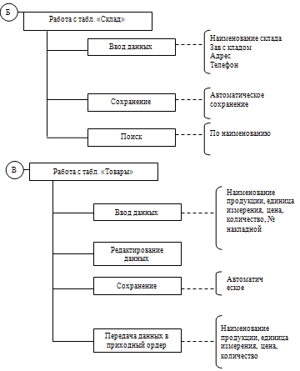

№ накладной

Дата

Наименование Грузоотправителя и Покупателя

Название организации

Адрес

Ввод данных

Печать

Редактирование данных

Сохранение

Работа с табл. «Журнал накладных»

Автоматическое сохранение

Ввод данных

Редактирование

Данных

Работа с табл. «Ед_изм»

Ввод и редактирование данных

Просмотр и печать Приходного ордера



## 4.3 Требования к видам обеспечения

### 

### **4.3.1 Требования к информационному обеспечению**

Информационное обеспечение АС_УГПНС включает реляционную БД, которая состоит из шести таблиц.

Таблица 1. Описание логической структуры таблицы "Склад".

|  |  |  |  |  |
| --- | --- | --- | --- | --- |
| Признак ключа | Имя поля | Тип данных поля | Длина | Точность  числа |
| Ключ | Наименование склада | Текстовый | 50 | - |
|  | Зав складом | Текстовый | 50 | - |
|  | Адрес | Текстовый | 50 | - |
|  | Телефон | Числовой | Длинное целое | Авто |

Таблица 2. Описание логической структуры таблицы "Ед-изм".

|  |  |  |  |  |
| --- | --- | --- | --- | --- |
| Признак ключа | Имя поля | Тип данных поля | Длина | Точность числа |
| - | Ед_изм | Текстовый | 50 | - |

Таблица 3. Описание логической структуры таблицы "Журнал накладных".

|  |  |  |  |  |
| --- | --- | --- | --- | --- |
| Признак  ключа | Имя поля | Тип данных поля | Длина | Точность  числа |
| Ключ | № Накладной | Числовой | Длинное целое | Авто |
|  | Дата | Дата/время | - | - |
|  | Название организации | Текстовый | 50 | - |
|  | Адрес | Текстовый | 50 | - |
|  | Сдал | Текстовый | 50 |  |
|  | Принял | Текстовый | 50 |  |

Таблица 4. Описание логической структуры таблицы "Организация".

|  |  |  |  |  |
| --- | --- | --- | --- | --- |
| Признак  ключа | Имя поля | Тип данных поля | Длина | Точность  числа |
| Ключ | Название_орг | Текстовый | 50 | - |
|  | Адрес | Текстовый | 50 | - |
|  | Телефон | Числовой | Длинное целое | Авто |
|  | ФИО Директора | Текстовый | 50 | - |
|  | ФИО Гл_бух | Текстовый | 50 | - |

Таблица 5. Описание логической структуры таблицы "Товары".

|  |  |  |  |  |
| --- | --- | --- | --- | --- |
| Признак  ключа | Имя поля | Тип данных поля | Длина | Точность  числа |
| - | Наименование | Текстовый | 50 | - |
|  | Кол-во | Числовой | Длинное целое | Авто |
|  | Ед_изм | Текстовый | 50 | - |
|  | Цена | Числовой | Длинное целое | Авто |
|  | № Накладной | Числовой | Длинное целое | Авто |

Связи между таблицами отображены на рисунке 4.

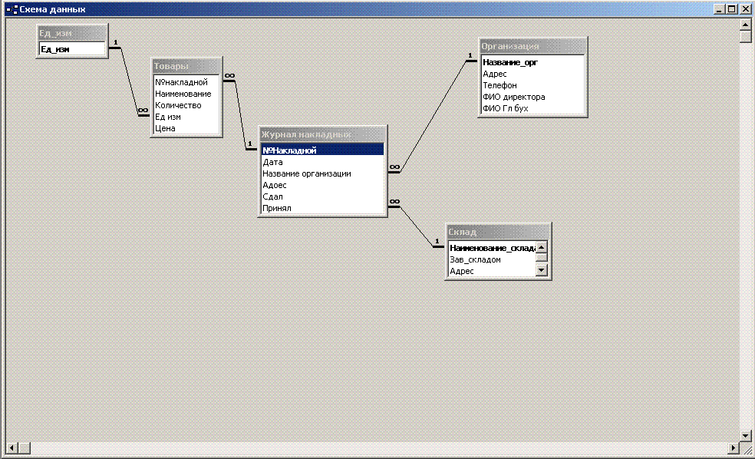

Рисунок 5 – схема данных.

### 

### **4.3.2 Требования к программному обеспечению**

Программное обеспечение АС_УГПНС должно быть достаточным для выполнения всех реализуемых функций системы, а также иметь средства организации всех требуемых процессов обработки данных, позволяющих своевременно выполнять все функции во всех режимах функционирования системы.

Системное программное обеспечение должно реализовывать программы задач (комплексов задач управления). Для нормального функционирования системы необходимо наличие следующего набора программных средств:

1. Операционная система Windows 2000, NT, XP,Vista;
2. Microsoft Office Access (не ниже версии Microsoft Office 2000).

### 

### **4.3.3 Требования к техническому обеспечению**

При выборе технических средств, применяемых для функционирования системы, должны учитываться следующие требования:

1. выбор технических средств должен обеспечивать рациональное соотношение между затратами на создание системы и достигаемым эффектом;
2. технические параметры системы управления не должны налагать ограничения на регламент технологического процесса функционирования системы.
3. Для реализации вышеуказанных требований необходимо следующий состав технических средств и программного обеспечения:
4. микропроцессор Intel Pentium 3 с тактовой частотой 667 МГц или аналогичный AMD и выше;
5. оперативная память объемом не менее 128МБ;
6. накопитель на жестком магнитном диске со свободным объемом не менее 500 МБ;
7. дисплей с адаптером SVGA, поддерживающий видеорежим 800*600 (16 бит цветов);
8. SVGA video card объемом не менее 64 МБ;
9. клавиатура;
10. манипулятор "мышь";

Эксплуатация комплекса программных средств системы должна проводиться согласно соответствующим требованиям.

### 

### **4.4.4 Требования к лингвистическому обеспечению**

Лингвистическое обеспечение системы АС_УГПНС должно быть достаточным для общения различных категорий пользователей в удобной для осуществления процедур преобразования и машинного представления обрабатываемой в системе информации форме.

Лингвистическое обеспечение системы должно включать в себя:

1. язык программирования;
2. язык проектирования.

При проектировании системы применялись CASE-средства: BPWin.

При реализации системы применяется средство MS Access.

### 

### **4.4.5 Требования к математическому обеспечению**

Для произведения расчетов Microsoft Office Access в своей структуре имеет специальные средства, с помощью которых, при создании системы, вводятся необходимые формулы. Это мастер функций, который помогает создавать и редактировать уравнения, либо формулы необходимых расчетов, путем выбора необходимых обозначений и операторов. В дальнейшем, вводимые данные будут автоматически рассчитываться программой, при работе с базой данных из неё будет браться информация для расчетов в формулах.

### 

### **4.4.6 Требования к методическому обеспечению**

Методическое обеспечение АС_УГПНС должно содержать нормативно-техническую документацию: перечень стандартов и нормативов, применяемых при функционировании системы, руководство пользователя и справочно-правовую информацию, связанную со сферой деятельности заведующего складом.

# **5. Рабочее проектирование**

На этапе рабочего проектирования разрабатывается рабочая документация, структура базы данных АС_УПГПНС. Описываются все функции базы данных, выводимые отчеты.

# **Используемые источники**

1. ГОСТ 34.601-90 Автоматизированные системы. Стадии создания; Введен 01.01.92.
2. РД 50 – 34.698 – 90 Методические указания. Информационная технология. Комплекс стандартов и руководящих документов. Автоматизированные системы. Требования к содержанию документов на автоматизированные системы; Введен 01.01.92.
3. Правовая информационная система Гарант
4. Правовая информационная система Консультант +
5. Кондраков Н.К. Бухгалтерский учет. - М.: ИНФРА-М, 2003, 382 с.
6. Культин Н.Б. Основы программирования в Delphi 7. – СПб.: БХВ- Петербург, 2003. – 608 с.: ил.
7. Кудряшова Э.Е. Словарь терминов, использующихся при проектировании информационных систем в экономике. – Волгоград: ВФ ОУ ВПО ЦС РФ "МУПК", 2005. – 31 с.

**Приложение A. Руководство пользователя**

АНО ВПО ЦС РФ

"РОССИЙСКИЙ УНИВЕРСИТЕТ КООПЕРАЦИИ"

Волгоградский кооперативный институт

Кафедра Информационных систем в экономике

**УТВЕРЖДАЮ**

Зав. кафедрой ИСЭ

проф. Кочеткова О.В.

"___"_________ 2007 г.

АВТОМАТИЗИРОВАННАЯ СИСТЕМА

"УЧЕТ ПЕРЕДАЧИ ГОТОВОЙ ПРОДУКЦУИИ НА СКЛАД"

АС УПГПНС

**РУКОВОДСТВО ПОЛЬЗОВАТЕЛЯ**

Разработал:

студент группы 2-ПИЭ-51сд

Баранов С.А.

Принял: ст. преподаватель

Матвеев А.С.

"____" _____________ 2007 г.

Волгоград – 2007

**Содержание**

Введение

1. Назначение и условия применения

2. Подготовка к работе

3. Описание операций

4. Аварийные ситуации

5. Рекомендации по освоению

**Введение**

АС_УПГПНС предназначена для организаций и фирм.

Цель работы АС_УПГПНС - автоматизация работы заведующего складом.

АС_УПГПНС включает в себя:

* учет товаров на складе;
* заполнение и печать приходного ордера.

АС_УПГПНС позволяет изменять, сохранять данные о наличии, цене товаров.

Для работы с АС_УПГПНС необходимы знания MS ACCESS.

**1. Назначение и условия применения**

Разработанная АС_УПГПНС позволяет автоматизировать работу заведующему складом, и в целом организаций занимающихся готовой продукцией.

Данная АС_УПГПНС позволяет создавать и выводить на счет фактуры и вести учет наличия товаров на складе организации.

**2. Подготовка к работе**

Пользователю необходимо изучить предметную область – Поступления товаров в оптовой торговле

Запуск программы производится с диска, где находится, файл - АС_УПГПНС.mdb.

**3. Описание операций**

Запуск АС_УПГПНС выполняется из файла - АС_УПГПНС.mdb находящимся на жестком диске (Приложение А Рисунок 1).



Приложение А Рисунок 1

После запуска файла АС_УПГПНС.mdb пользователю будет представлена заставка АС_УПГПНС (Приложение А Рисунок 2).

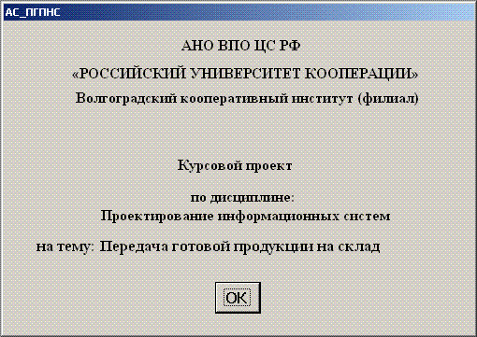

Приложение А Рисунок 2

С заставки можно перейти на главную форму (Приложение А Рисунок 3).

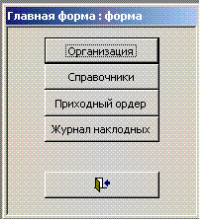

Приложение А Рисунок 3

При работе с АС_УПГПНС выполняются следующие основные операции:

а) просмотр справочников (Приложение А Рисунок 4);

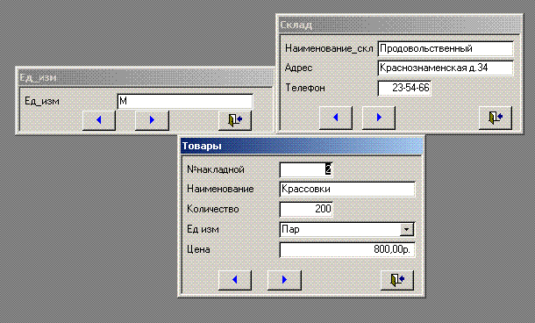

Приложение А Рисунок 4

б) просмотр и создание приходного ордера (Приложение А Рисунок 5);

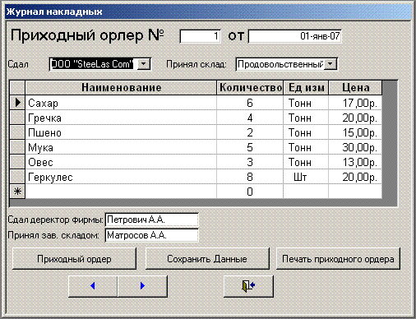

Приложение А Рисунок 5

в) просмотр и редактирование сведений об организации (Приложение А Рисунок 6);

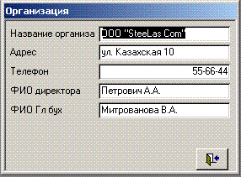

Приложение А Рисунок 6

г) просмотр и печать отчёта о приходном ордере (Приложение А Рисунок 7).

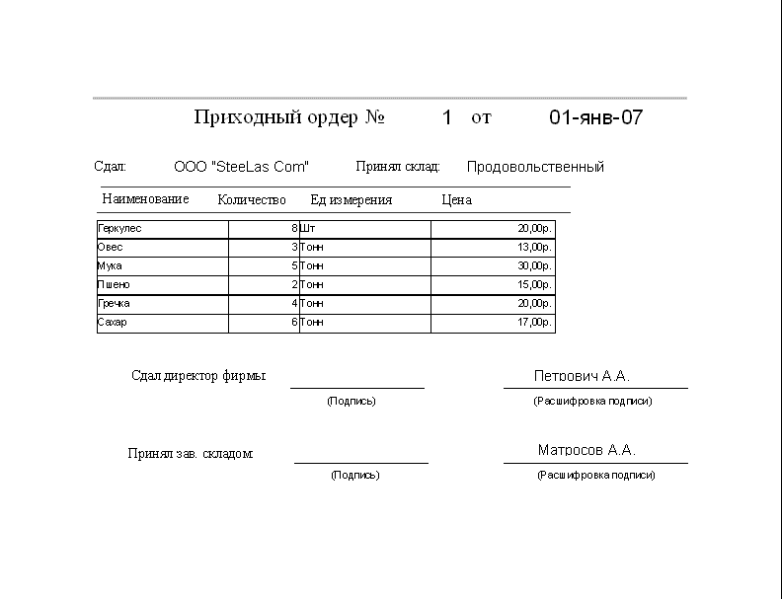

Приложение А Рисунок 7

**4. Аварийные ситуации**

Безопасность должна соответствовать требованиям по обеспечению эксплуатации, обслуживания и ремонта технических средств системы (защита от воздействий электрического тока, электромагнитных полей, акустических шумов и т.п.).

Защита технических средств от внешних электрических, магнитных и радиополей выполняется в соответствии с ГОСТ 16325-76.

Защита от механических воздействий внешней среды согласно ГОСТ 21552-84. Помещения, где устанавливается вычислительная техника, необходимо оборудовать кондиционерами. Противопожарная защита - согласно требованиям СНиП 5-70. Защита от вибрации согласно СНиП 83-78.

Комплекс технических средств необходимо эксплуатировать в закрытых отапливаемых помещениях при следующих климатических условиях:

а) температура окружающего воздуха 20±5 градусов С;

б) относительная влажность воздуха до 65±5%;

в) атмосферное давление от 630 до 800 мм рт.ст.

Подтверждение соответствия проектных решений действующим нормам и правилам техники безопасности, пожаро- и взрывобезопасности и т. п.

**5. Рекомендации по освоению**

Перед началом работы с АС_УПГПНС пользователю следует:

а) изучить предметную область;

б) ознакомиться с тестовым примером.